Vojtěch Svoboda, Snap, Irsko, Cork

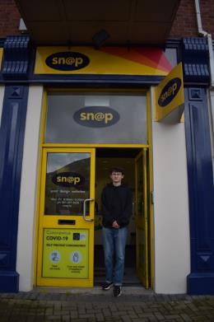
Díky naší škole, Obchodní akademii Praha, a programu Erasmus+ jsem měl možnost se zúčastnit čtyřtýdenní stáže do irského města Cork.
Pracoval jsem ve společnosti Snap, která se zabývá různými druhy tisku, především tisku dokumentů, reklamních předmětů, plakátů nebo velkoformátovým tiskem. Společnost svým klientům také nabízí grafické služby nebo správu webu. Ve firmě pracuje okolo 15 zaměstnanců složených převážně z operátorů tisku a také několika administrativních pracovníků a grafických designerů.
Mou hlavní pracovní náplní byla převážně administrativní práce, která se skládala například z třídění a archivace dokumentů, z práce s firemním systémem PrintLogic, přiřazování dokumentů, nebo elektronické komunikace se zákazníky. Dále jsem pracoval s tiskem, úpravou dokumentů anebo jsem pomáhal s přípravou objednávek. Také jsem vyřizoval doručení hotových zásilek a občas jsem chodil na poštu nebo na úřady.
Kolektiv v práci byl hodně různorodý, většina zaměstnanců byli cizinci. I přesto, že jsem byl ze všech nejmladší, jsem neměl žádné problémy a se všemi jsem si rozuměl. Všichni si v práci pomáhali a navzájem se doplňovali.
Na stáži jsem využil i znalosti a zkušenosti ze školy, například při fakturaci nebo komunikaci se zákazníky. Naučil jsem se také pracovat s jejich firemním softwarem nebo obsluhovat různé druhy tiskáren. Pracovat měsíc v mezinárodním prostředí pro mě určitě bylo užitečné a myslím si, že mi to může pomoci i v budoucnu.
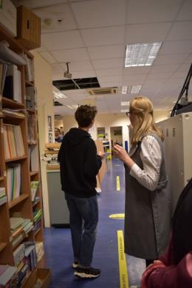
Bydleli jsme u tříčlenné rodiny, která nám pobyt v Irsku hodně zpříjemnila. Dům měli moc hezky vybavený, prostorný a čistý. Měli jsme každý vlastní pokoj a koupelnu. Večer jsme si vždy s rodinou u večeře povídali o našem dni. Snažili se nám se vším pomáhat a také nám dávali tipy na aktivity. Ráno jsme vždy měli možnost si dát snídani, k obědu jsme dostávali buď sendvič, nebo tortillu a k večeři teplé jídlo. Vařili nám moc dobře, což nás mile překvapilo.
Po práci jsme si chodili se spolužáky buď sednout ven, nebo třeba do kaváren. O víkendech jsme chodili hlavně po městě. Byli jsme v tamní ZOO a také na výletě ve městě Kinsale, kde jsme se dokonce koupali v moři.
Díky grantu jsme měli hrazené veškeré náklady na dopravu, ubytování, stravování, letenky a kapesné.
Stáž se určitě vydařila a jsem moc rád, že jsem příležitosti využil a mohl jsem se zúčastnit. Byl jsem velmi spokojený s naší rodinou i prací. V Irsku se mi líbilo a dokonce jsme měli celý měsíc moc hezké počasí.

